**Định dạng văn bản**

**Mục tiêu**

* Sử dụng các thẻ html cơ bản và một số thuộc tính style cơ bản định dạng các mẫu văn bản
* Dịnh dạng về cỡ chữ, màu sắc màu nền font chữ
* Định dạng chữ in đạm in nghiêng, gạch chân…
* Định dạng chỉ số trên chỉ số dưới, các đánh dấu …

**Bài tập 1: Sử dụng html để dịnh dạng văn bản theo mẫu sau**

**Mỗi một trang web có một thẻ h1 duy nhất**

Thẻ **h1** sử dụng để nhấn mạnh cho bộ máy tìm kiếm về tiêu đề liên quan tới nội dung

bài viết muốn **SEO**

**Thẻ h2 -> h4 thường được sử dụng nhiều lần**

Các thể h2 -> h4 thường được phân bổ đều trong trang web, chủ yếu nhán mạnh vào

tiêu đề các bài viết có liên quan tới bài viết hiện tại hoạc các liên kết quan trọng

trong web site

**Thẻ strong thường sử dụng để nhấn mạnh một đoạn văn bản hoặc một từ khóa,**

xem xét về mặt **style** thì nó giống thẻ **b**, tuy nhiên thẻ **b** chỉ đơn thuần là in đậm một

đoạn văn bản, còng thẻ **strong** còn có tác dụng nhấn mạnh một từ khóa

**Khi cần định dạng một danh sách bạn cần sử dụng cấu trúc ul li**

Cấu trúc **ul li** hoặc **ol li** hiển thị các đầu mục dưới dạng danh sách có thứ tựn hoặc

không có thứ tự

* Danh sách không thứ tự 1
* Danh sách không thứ tự 2
* Danh sách không thứ tự 3
* Danh sách không thứ tự 4
* Danh sách không thứ tự 5

1. Danh sách có thứ tự 1
2. Danh sách có thứ tự 2
3. Danh sách có thứ tự 3
4. Danh sách có thứ tự 4
5. Danh sách có thứ tự 5

**Thẻ nav được sử dụng bao quanh thẻ danh sách ul**

Cách sử dụng này sẽ sẽ có tạo điều kiện để tạo ra cấu trúc danh mục khi bộ máy tìm

kiếm truy cập vào website của bạn

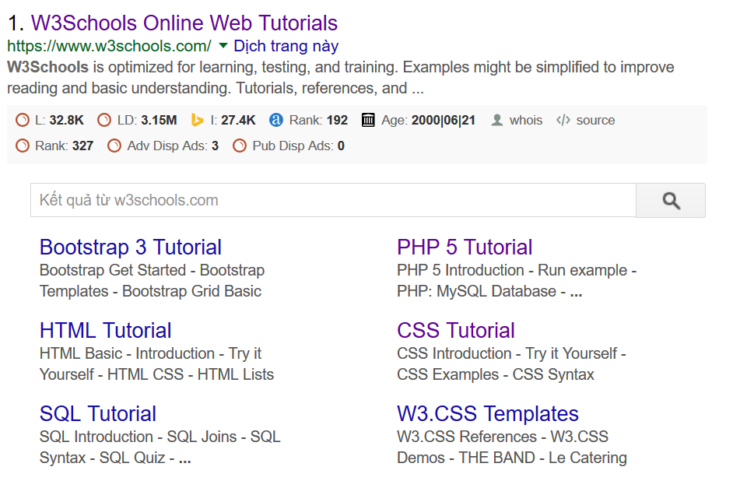

**Bài 2: định dạng văn bản theo cấu trúc sau**

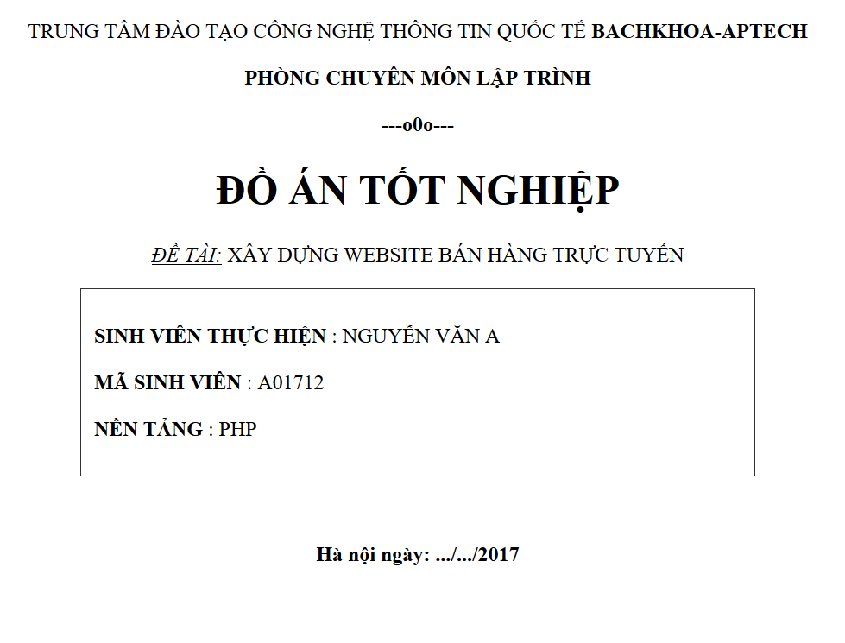

**Code tham khảo**

<!DOCTYPE html>

<html>

<head>

<meta charset="utf-8" />

<title>Định dạng văn bản sử dụng html</title>

</head>

<body>

<div style="text-align: center;">

<p>

TRUNG TÂM ĐÀO TẠO CÔNG NGHỆ THÔNG TIN QUỐC TẾ <b>BACHKHOA-APTECH</b>

</p>

<p>

<strong>PHÒNG CHUYÊN MÔN LẬP TRÌNH</strong>

</p>

<p><b>---o0o---</b></p>

<h1>ĐỒ ÁN TỐT NGHIỆP</h1>

<p>

<u><i>ĐỀ TÀI:</i></u> XÂY DỰNG WEBSITE BÁN HÀNG TRỰC TUYẾN

</p>

</div>

<div style="width:500px; border: 1px solid #333;padding: 10px;margin:0 auto">

<p><strong>SINH VIÊN THỰC HIỆN</strong> : NGUYỄN VĂN A</p>

<p><strong>MÃ SINH VIÊN</strong> : A01712</p>

<p><strong>NỀN TẢNG</strong> : PHP</p>

</div>

<div style="text-align: center;margin-top:50px">

<strong>Hà nội ngày: .../.../2017</strong>

</div>

</body>

</html>

**Bài 3: định dạng bài báo có cấu truc như sau**

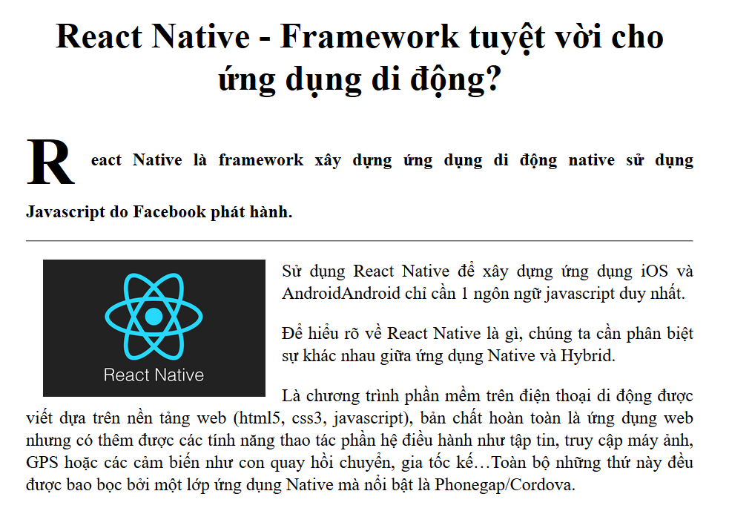

Code tham khảo

<!DOCTYPE html>

<html>

<head>

<meta charset="utf-8" />

<title>Định dạng văn bản sử dụng html</title>

</head>

<body>

<div style="width: 600px; margin:0 auto;text-align:justify">

    <h1 style="text-align: center;">React Native - Framework tuyệt vời cho ứng dụng di động? </h1>

<p style="font-weight: bold;">

<span style="font-size: 60px;margin-right:15px;vertical-align: middle;">R</span>eact Native là framework xây dựng ứng dụng di động native sử dụng Javascript do Facebook phát hành.

</p>

<hr>

<p>

     <img src="https://www.appcoda.com/wp-content/uploads/2015/04/react-native.png" alt="" width="200" align="left" hspace="15">

    Sử dụng React Native để xây dựng ứng dụng iOS và AndroidAndroid chỉ cần 1 ngôn ngữ javascript duy nhất.

</p>

<p>

Để hiểu rõ về React Native là gì, chúng ta cần phân biệt sự khác nhau giữa ứng dụng Native và Hybrid.

</p>

<p>

Là chương trình phần mềm trên điện thoại di động được viết dựa trên nền tảng web (html5, css3, javascript), bản chất hoàn toàn là ứng dụng web nhưng có thêm được các tính năng thao tác phần hệ điều hành như tập tin, truy cập máy ảnh, GPS hoặc các cảm

biến như con quay hồi chuyển, gia tốc kế…Toàn bộ những thứ này đều được bao bọc bởi một lớp ứng dụng Native mà nổi bật là Phonegap/Cordova.

</p>

</div>

</body>

</html>

**Bài 3: Tương tự bài trên nhưng chủ yếu sử dụng thuộc this style**

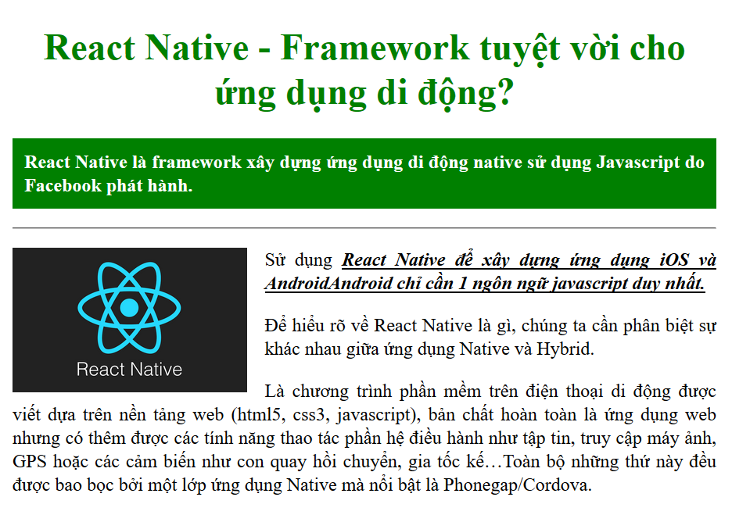

Code tham khảo

<!DOCTYPE html>

<html>

<head>

<meta charset="utf-8" />

<title>Định dạng văn bản sử dụng html</title>

</head>

<body>

<div style="width: 600px; margin:0 auto;text-align:justify">

<h1 style="text-align: center;color: green">React Native - Framework tuyệt vời cho ứng dụng di động? </h1>

<p style="font-weight: bold; background:green; color:#fff;padding:10px">

React Native là framework xây dựng ứng dụng di động native sử dụng Javascript do Facebook phát hành.

</p>

<hr>

<p>

<img src="https://www.appcoda.com/wp-content/uploads/2015/04/react-native.png" alt="" width="200" style="float: left; margin-right: 15px"> Sử dụng <strong style="font-style: italic;text-decoration: underline;">React Native để xây dựng ứng dụng iOS và AndroidAndroid chỉ cần 1 ngôn ngữ javascript duy nhất.</strong>

</p>

<p>

Để hiểu rõ về React Native là gì, chúng ta cần phân biệt sự khác nhau giữa ứng dụng Native và Hybrid.

</p>

<p>

Là chương trình phần mềm trên điện thoại di động được viết dựa trên nền tảng web (html5, css3, javascript), bản chất hoàn toàn là ứng dụng web nhưng có thêm được các tính năng thao tác phần hệ điều hành như tập tin, truy cập máy ảnh, GPS hoặc các cảm

biến như con quay hồi chuyển, gia tốc kế…Toàn bộ những thứ này đều được bao bọc bởi một lớp ứng dụng Native mà nổi bật là Phonegap/Cordova.

</p>

</div>

</body>

</html>

**Bài tập tự làm**

**1: Tạo mẫu đơn sau, sử dụng html và một số thuộc tính style**

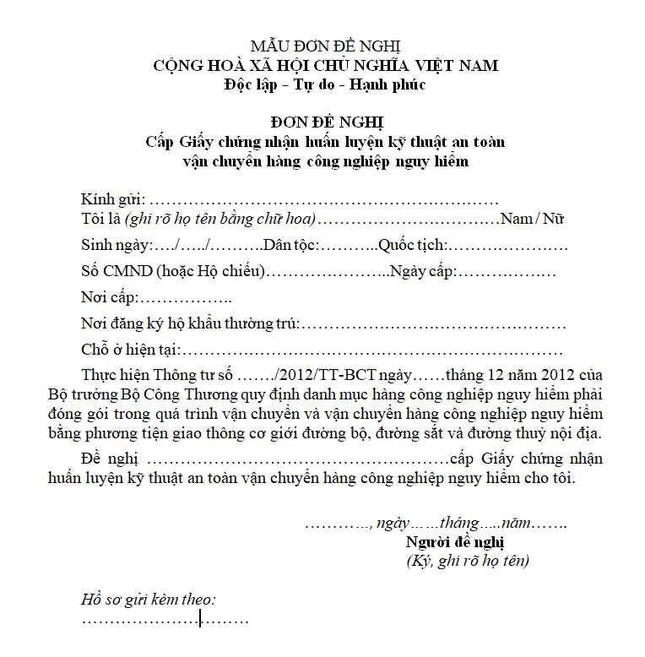

2: Định dạng văn bản với mẫu sau



Cho biết link ảnh tại địa chỉ

<http://cayvahoa.net/wp-content/uploads/2016/11/hoa-tang-thay-co.jpg>